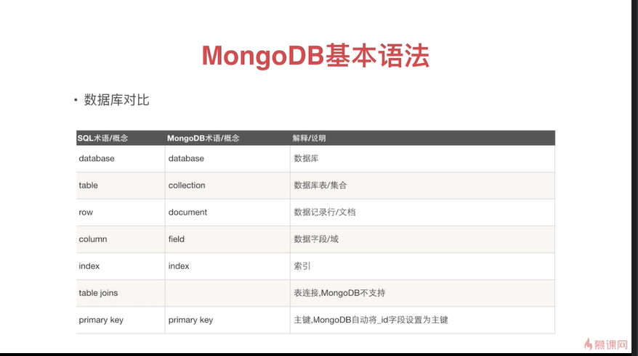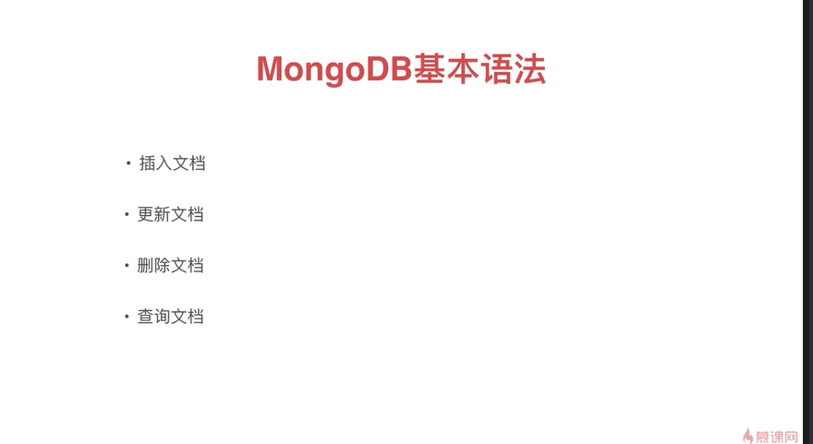

影片:

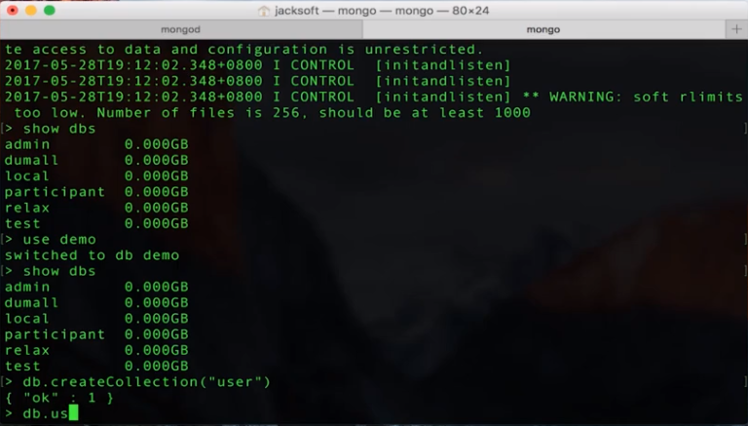

Use demo (創建database 數據庫)，但是show db會發現沒有，是因為沒有資料表mongoDB不會顯示，所以要先create:

創建集合:

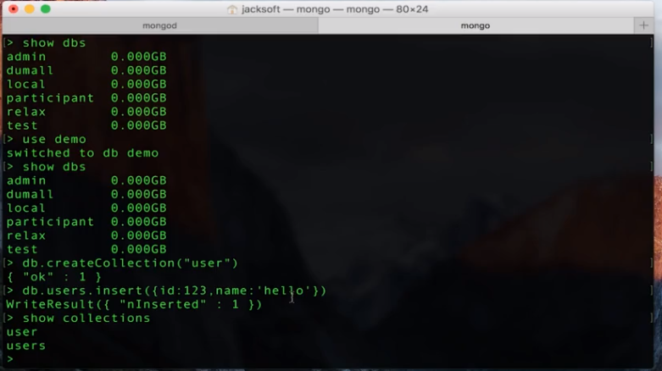

自己測:

加到環境變數後:

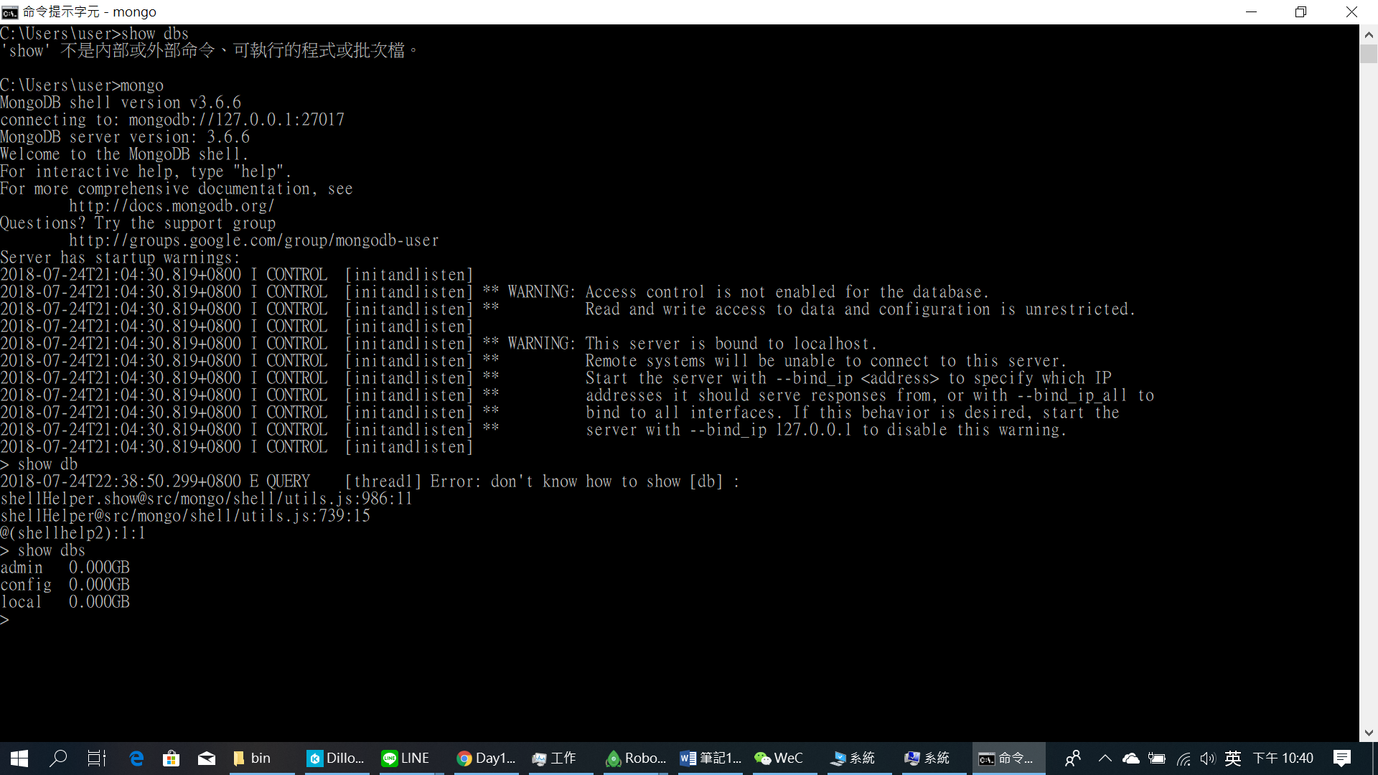

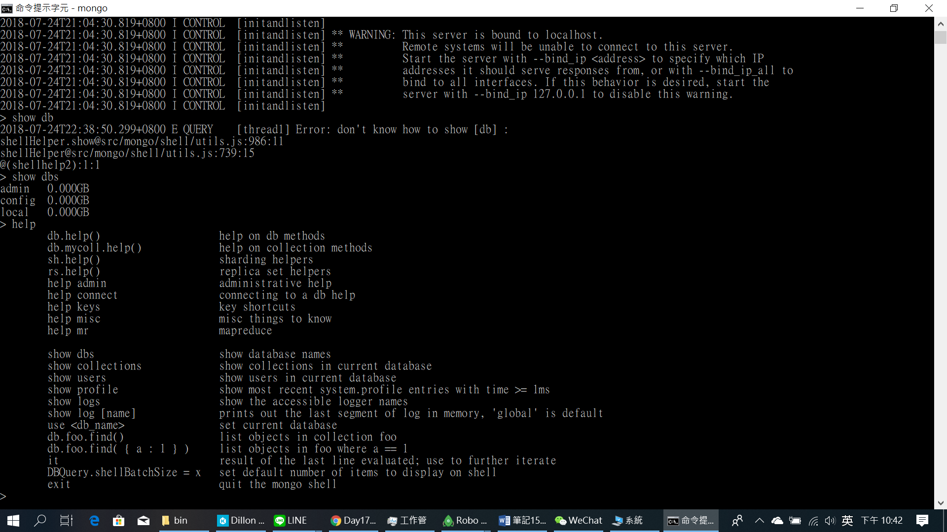

8-4再看

可以發現use demo 雖然switch但show dbs沒有，是因為沒建table:

先建完就有了

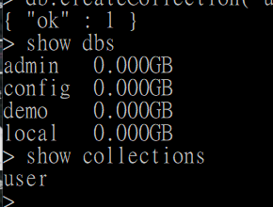

另外也可以直接建collection(類似RDBMs的table)同時插入值，例如:

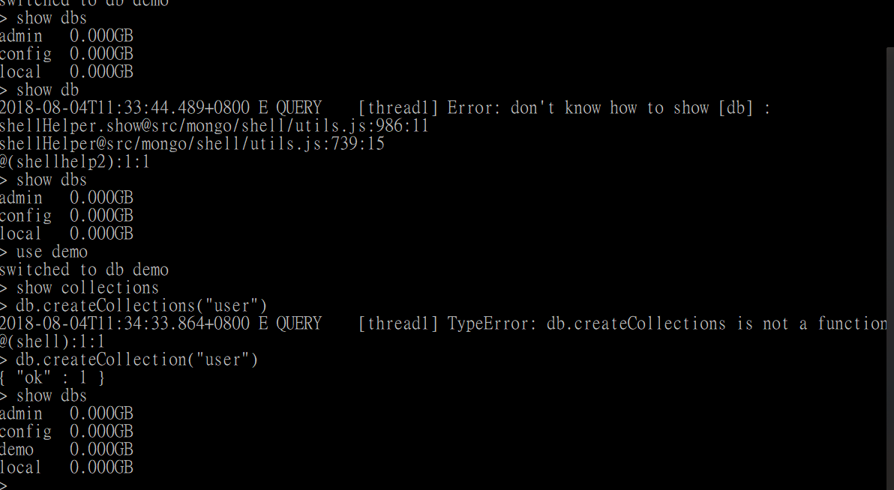

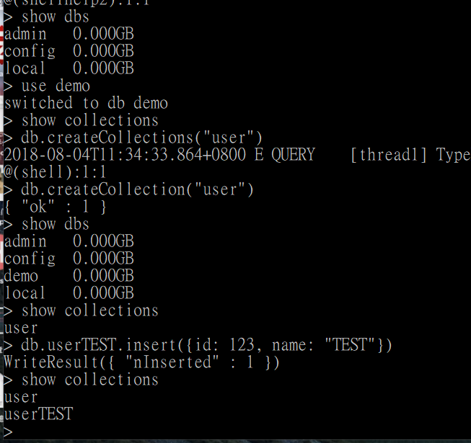

刪除demo數據庫:

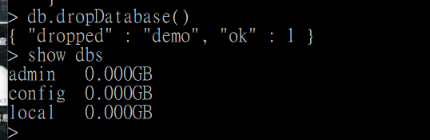

演示刪除collection:

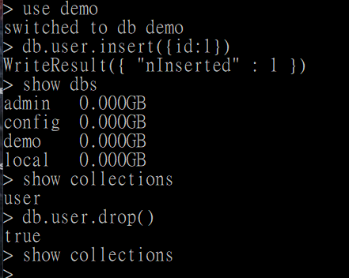

示範增刪改查:

1. 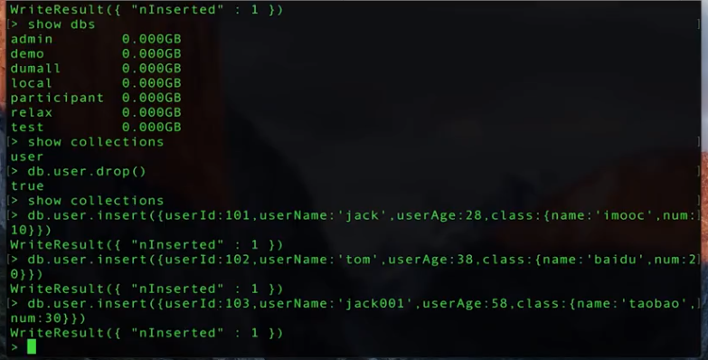
2. Find查看所有數據:

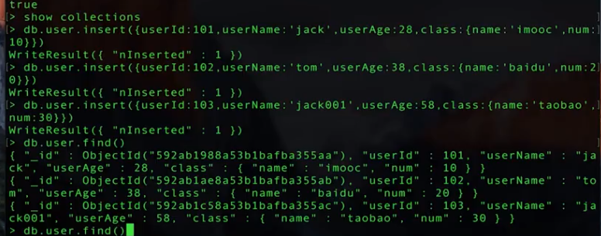

可格式化:

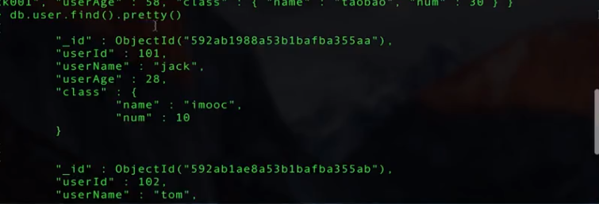

查第一條數據:

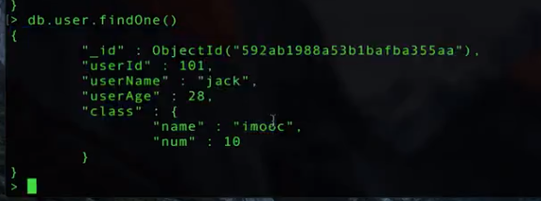

如果需要把第一筆改為30歲: 切記都要用物件對象(JSON格式)

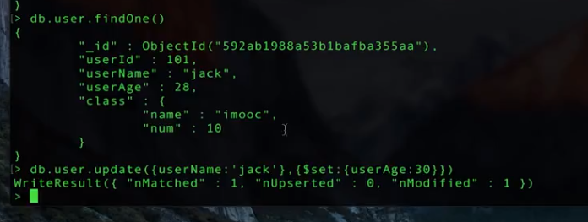

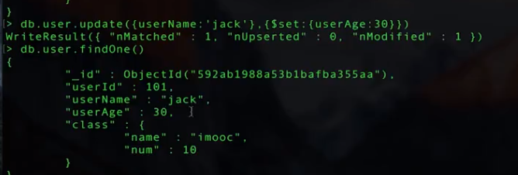

如果是要改子文當(第二層的class的name):

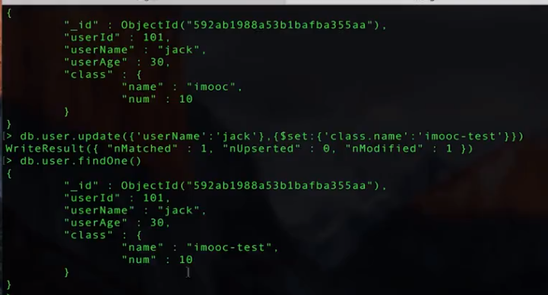

By 子文檔查詢:

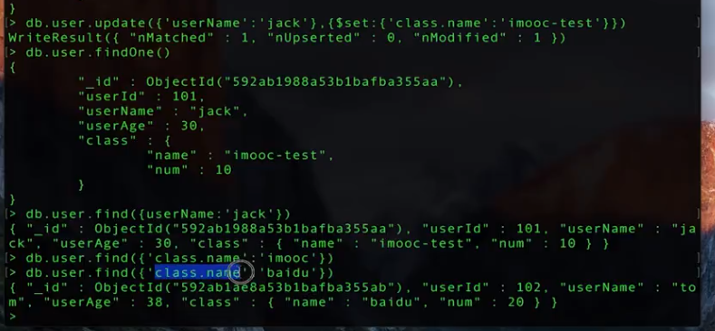

如果要查詢哪筆年齡大於20歲/40: 用$gt (greater than):

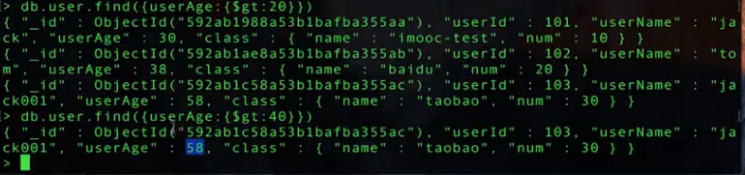

反之要查小於: 用$lt:

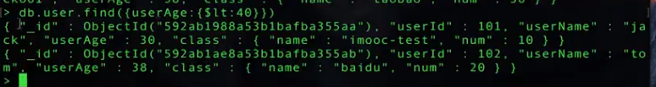

等於用$eq:

C:\Users\user\AppData\Local\Temp\1533355472(1).png

大於等於: $gte

刪除:

